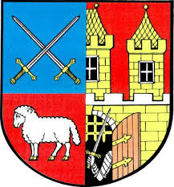

vás srdečně zvou na

ATLETICKÉ ZÁVODY
v pátek 25.6.2021 od 15:30 hod.

v parku Hrušov ve Štěrboholech

15:30 – 16:00 shromažďování a prezence závodníků
16:00 – 18:00 závodění
Disciplíny: běh 20 m (2-3 roky), 50m (4 - 6 let), 60m (nad 6 let),
terénní běh, skok z místa, hod do dálky tenisovým či
kriketovým míčkem
věk sportovců: 2 – 15 let, děti budu rozděleny do skupin dle věku

AKCE je ZDARMA, startovné dobrovolné
Zápis probíhá elektronicky do 24.6.2021 na
https://tinyurl.com/2zpm9nak

Na všechny sportovce čekají odměny.

